DOKUMENTASI PEMBUATAN AGAR-AGAR

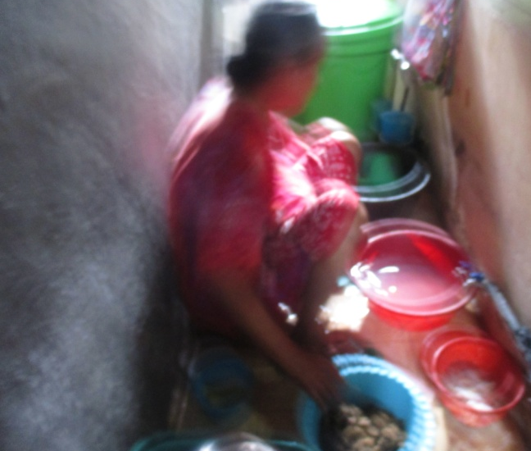
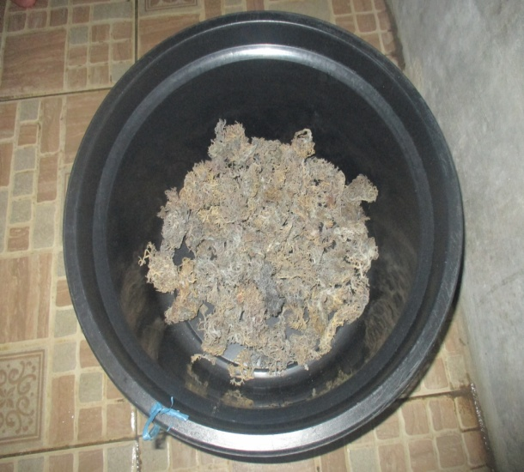

Rumput Laut Kering Proses Pencucian Rumput Laut

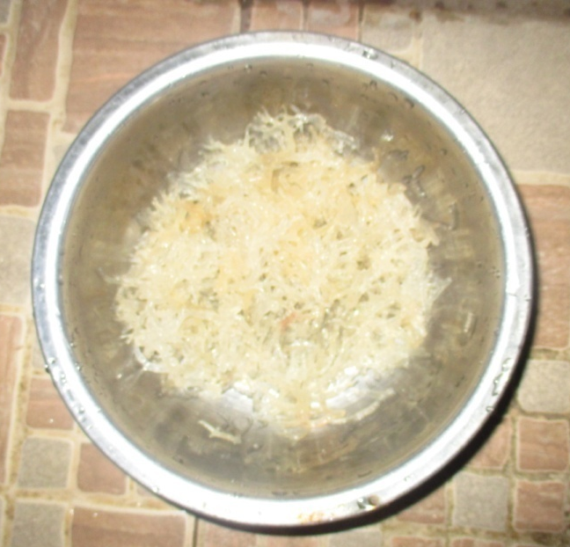
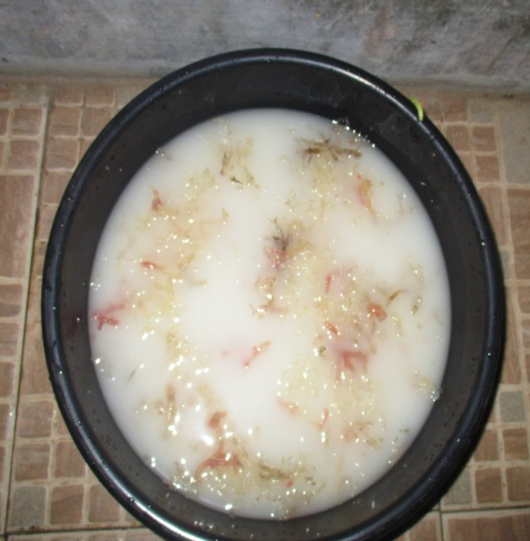

Perendaman Rumput Laut Rumput laut siap diolah

Alat Pembuatan Agar-agar

Bahan Pembuatan Agar-Agar

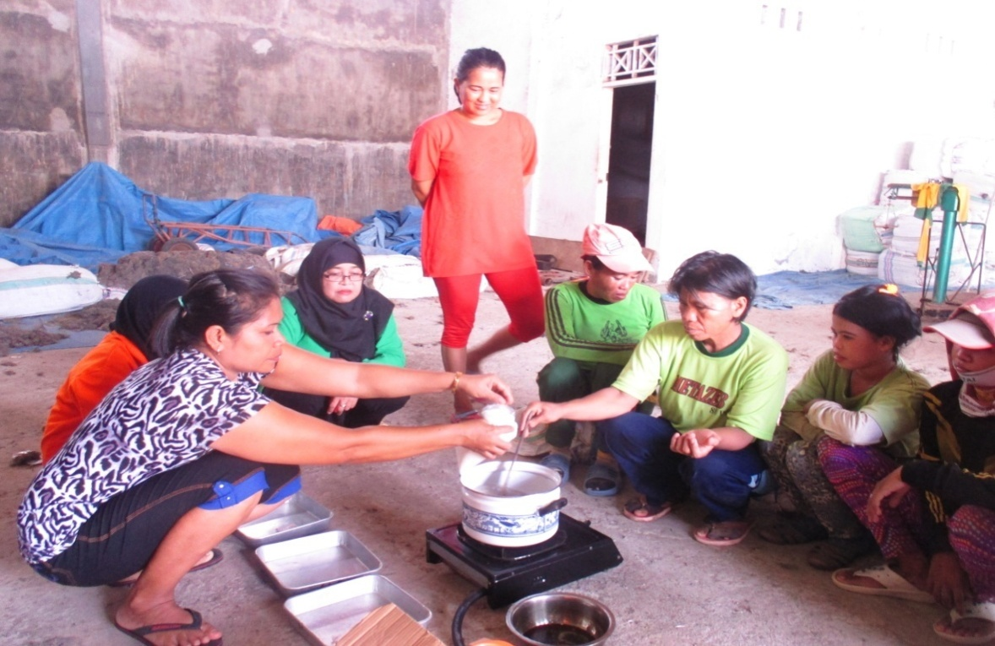

NST mulai memberikan pengarahan tentang cara membuat agar-agar dari rmput laut

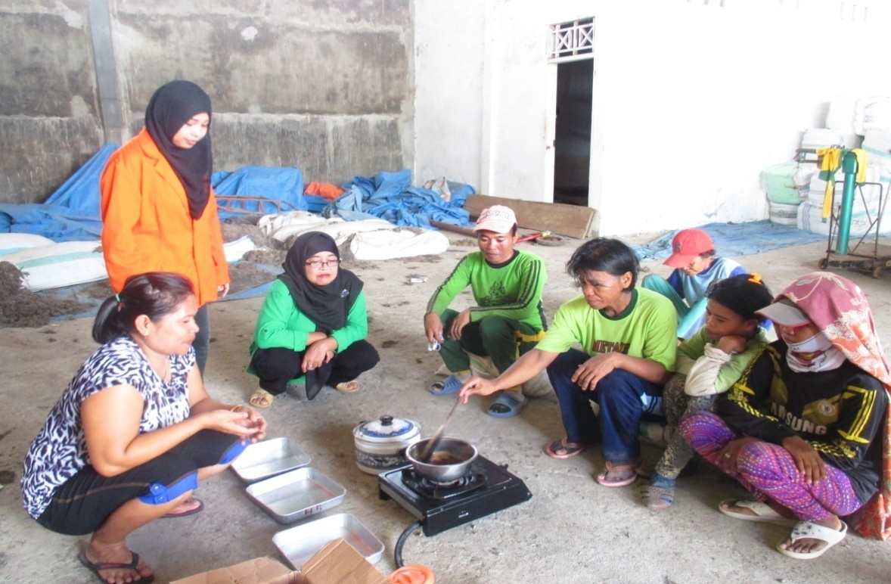

Peserta Pelatihan Mendemonstrasikan Membuat Agar-Agar Sendiri

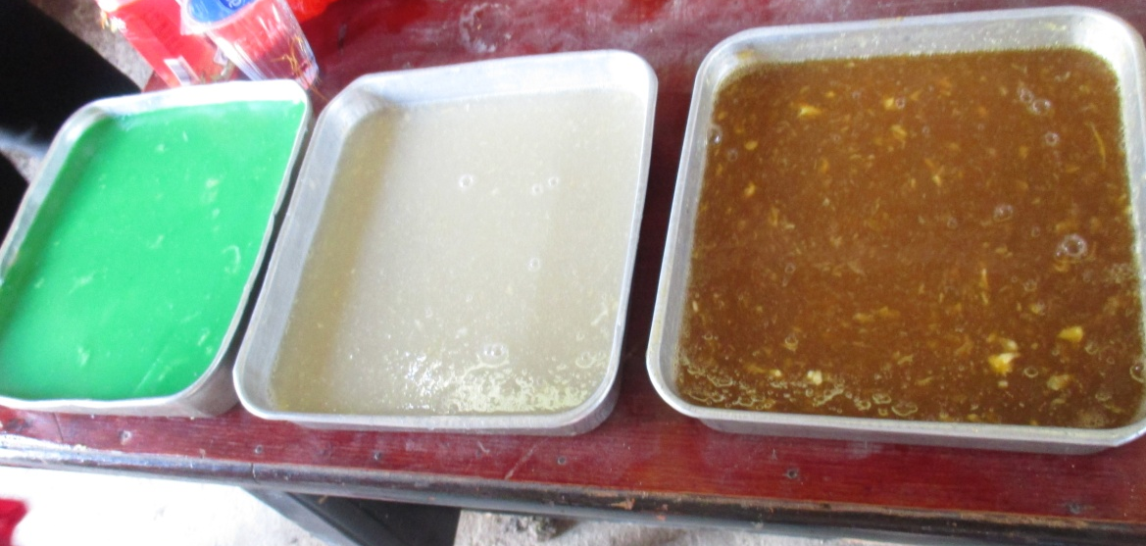

Hasil Pelatihan Pembuatan Agar-Agar Berbagai Rasa
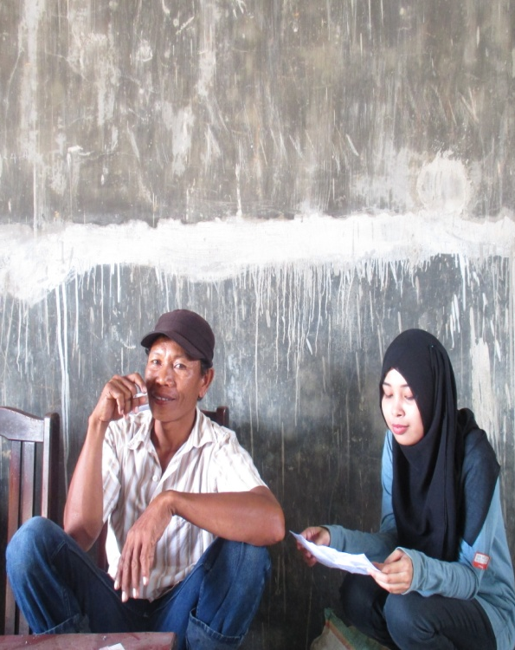
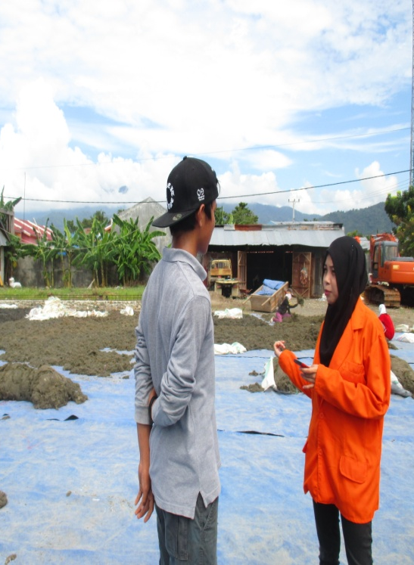

Wawancara dengan Pemilik Wawancara dengan Mandor
UD.Rey UD. Rey

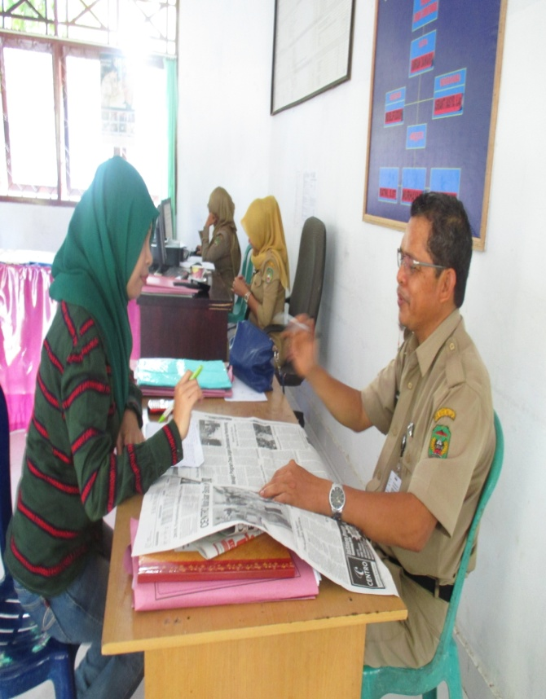
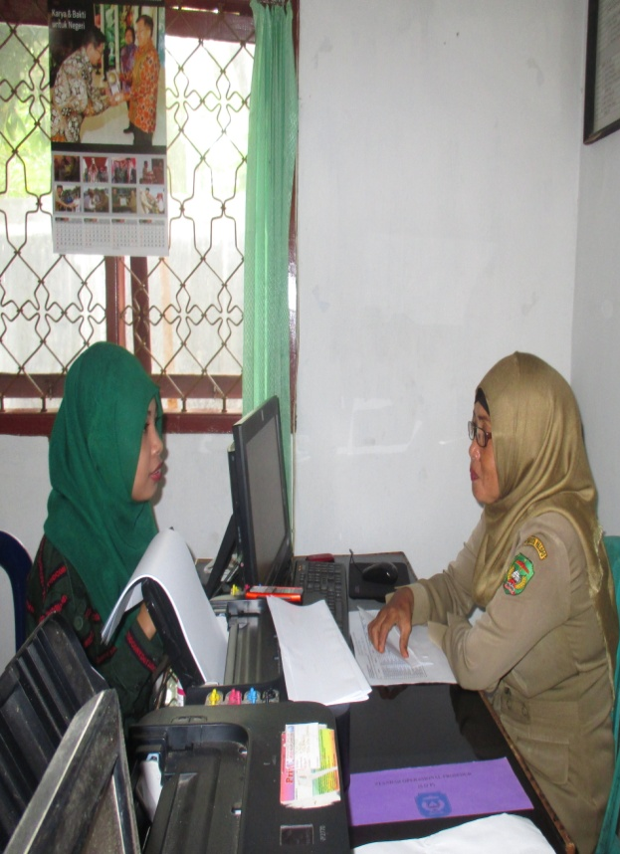

Wawancara dengan Lurah Wawancara dengan Penggerak PKK
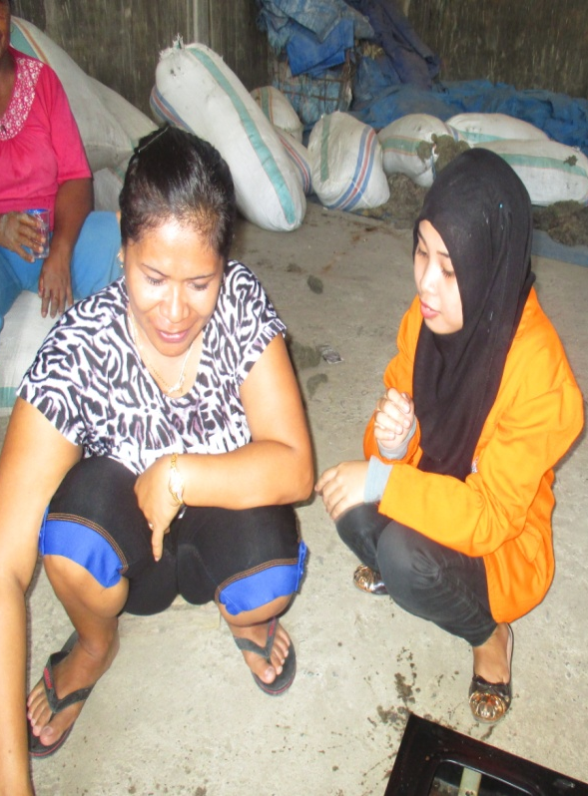
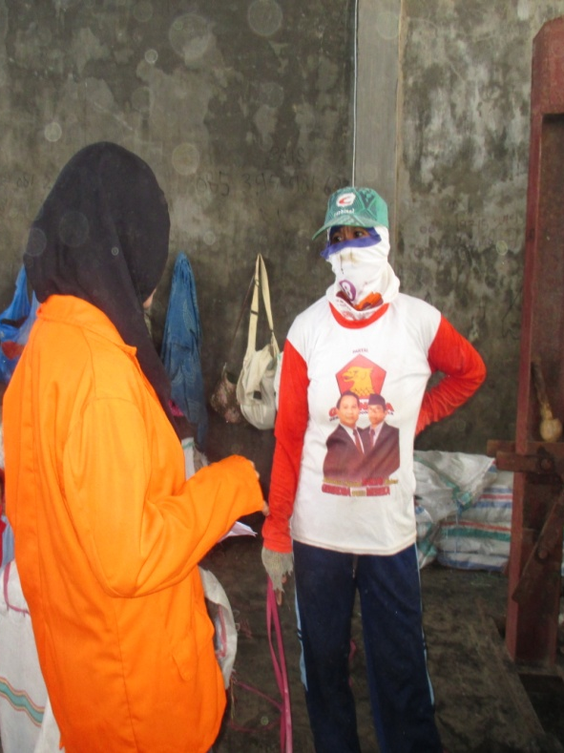

Wawancara dengan Narasumber Teknik Wawancara dengan Peserta Pelatihan
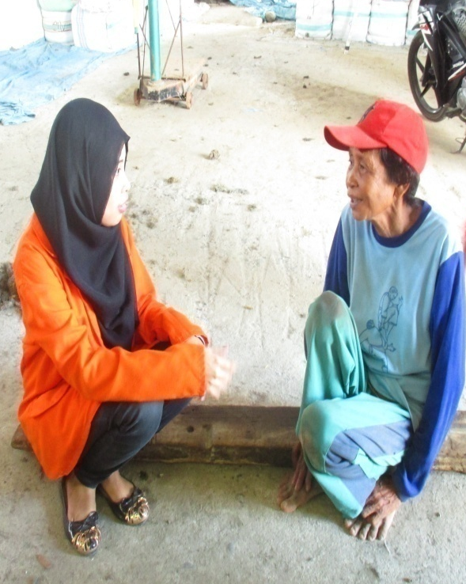

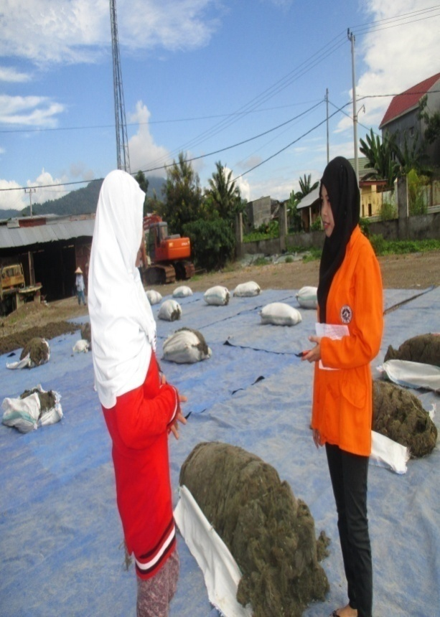
Wawancara dengan Peserta Pelatihan Wawancara dengan Peserta Pelatihan

Wawancara dengan Peserta Pelatihan Wawancara dengan Peserta Pelatihan

